**Отчет о результатах самообследования**

**ЧОУ СОШ «Независимая школа»**

**ЗА 2018 ГОД**

**Аналитическая часть**

***Общая характеристика частного***

***общеобразовательного учреждения средней общеобразовательной школы «Независимая школа».***

|  |  |
| --- | --- |
| **1. Наименование в соответствии с Уставом.** | Частное общеобразовательное учреждение средняя общеобразовательная средняя общеобразовательная школа «Независимая школа». |
| **2. Лицензия (номер, дата выдачи, кем выдана).** | Лицензия № 2396, от 06.02.2015г. |
| **3. Свидетельство государственной аккредитации (дата иномер).** | Регистрационный номер 1614 от 30 марта 2012г. |
| **4. Режим работы** | Пятидневная рабочая неделя, школа полного дня,, средняя наполняемость классов 10 человек, продолжительность перемен от 10 до 30 минут. |
| **5. Адрес** | г.Петрозаводск, Пробная 3а. |
| **6. телефон** | 733-034 |
| **7. e-mail** | nezsch@karelia.ru |

Частное общеобразовательное учреждение средняя общеобразовательная средняя общеобразовательная школа «Независимая школа» в своей деятельности руководствуется Уставом. Деятельность школы осуществляется исходя из принципа неукоснительного соблюдения законных прав всех субъектов учебно-воспитательного процесса. Образовательное учреждение стремится к максимальному учету потребностей и склонностей учащихся, интересов родителей в целях наиболее полного удовлетворения запросов указанных категорий потребителей образовательных услуг. В школе уделяется приоритетное внимание решению вопросов создания комфортных условий для воспитания и обучения детей, оптимизации деятельности педагогов.

ЧОУСОШ «Независимая школа» была основана в 1993 г.

Образовательное учреждение имеет государственную бессрочную лицензию на ведение образовательной деятельности и аккредитацию на 12 лет.

С 1993 г. школу возглавляет директор Рудакова Надежда Георгиевна

**Ключевые направления развития школы:**

1. Обновление содержания образования. Освоение ФГОС.

2. Формирование системы выявления и поддержки талантливых детей, сопровождение их в течение всего периода становления личности.

3. Развитие учительского потенциала. Качественное улучшение и пополнение кадрового состава. 4. Формирование современной школьной инфраструктуры.

5. Забота о здоровье школьников.

**Основной предмет деятельности Школы** – реализация образовательных программ начального общего, основного общего и среднего общего образования.

|  |  |  |  |
| --- | --- | --- | --- |
| **Уровень образования** | **Направленность образовательной программы** | **Вид образовательной программы** | **Нормативный срок освоения** |
| Начальное общее | Общеобразовательная программа начального общего образования | Основная | 4 года |
| Основное общее | Общеобразовательная программа основного общего образования | Основная | 5 лет |
| Среднее общее | Общеобразовательная программа среднего общего образования | Основная | 2 года |

**Основные направления деятельности Школы**: осуществление начального общего, основного общего и среднего образования детей школьного возраста в соответствии с федеральными государственными образовательными стандартами; оказание дополнительных образовательных услуг, направленных на развитие способностей и интересов обучающихся во внеурочное время, а также на организацию досуга детей; воспитание у обучающихся гражданственности, трудолюбия, уважения к правам и свободам человека, любви к окружающей природе, Родине, семье; формирование у обучающихся навыков здорового образа жизни и личной безопасности.

***Сохранение контингента учащихся .***

|  |  |  |  |  |
| --- | --- | --- | --- | --- |
|  | ***2014-2015*** | ***2015-2016*** | ***2016-2017*** | ***2017-2018*** |
| ***Начальная школа*** | ***44*** | ***50*** | ***46*** | ***48*** |
| ***Средняя школа*** | ***38*** | ***42*** | ***51*** | ***47*** |
| ***Старшая школа*** | ***17*** | ***16*** | ***10*** | ***12*** |
| ***Всего*** | ***99 ( 107 на начало года)*** | ***108 (103 на начало года)*** | ***107( 99 на начало года)*** | ***107(108 на начало года)*** |

***Кадровое обеспечение.***

В школе работают 27 педагогов, из них учителей начальной школы – 4 человек, учителей предметников – 19 человек, воспитателей - 4. Высшее образование имеют 100 %. На конец года высшую квалификационную категорию имеют – 11 человек. Основную часть коллектива составляют учителя среднего возраста, имеющие стаж работы более 20 лет.

|  |  |  |  |  |  |  |  |  |
| --- | --- | --- | --- | --- | --- | --- | --- | --- |
|  | 2014-2015 уч.год | | 2015-2016 уч.год | | 2016-2017уч.год | | 2017-2018 уч.год | |
|  | Начало года | Конец года | Начало года | Конец года | Начало года | Конец года | Начало года | Конец года |
| Высшая категория | 8 | 9 | 10 | 11 | 10 | 11(42%) | 12 | 11 (41%) |
| Первая категория | 4 | 4 | 4 | 4 | 3 | 4 (15%) | 5 | 5 (19%) |
| Без категории | 7 | 4 | 4 | 4 | 6 | 1(3%) | 1 | 2 (7%) |
| Соответствие занимаемой должности. | 8 | 10 | 8 | 8 | 7 | 10 (38%) | 9 | 9  (33%) |

**Возрастной состав учителей**

|  |  |  |
| --- | --- | --- |
| возраст | 2017 - 2018 уч.год | |
|  | Кол-во | % от общего числа |
| До 29 | 1 | 4 % |
| 30-54 | 18 | 66 % |
| 55 и старше | 8 | 30 % |

**Стаж**

|  |  |  |
| --- | --- | --- |
|  | **Кол-во** | **%** |
| **До 2 лет** | **0** | **0** |
| **2-5** | **1** | **4%** |
| **6- 10 лет** | **6** | **22%** |
| **11- 20 лет** | **5** | **18,5%** |
| **21-30 лет** | **10** | **37%** |
| **Более 30** | **5** | **18,5%** |

***Имеют звания, награды****:*

Почетный работник общего образования Российской Федерации - директор школы Рудакова Н.Г.

Почетный работник общего образования Российской Федерации – 2 педагога – Соболева И.В., Болдырев В.М..

Почетный работник сферы образования Российской Федерации – 1 педагог Романова Ольга Васильевна

Победитель всероссийского конкурса учителей математики и физики фонда Дмиртия Зимина «Династия», в номинации «Наставник будущих ученых» - 1 педагог – Соболева И.В.

Почётная грамота Министерства образования и науки РФ – 2 педагога –Романова О.В., Алексеева О.А., Молчанов М.В..

Почётная грамота Министерства образования РК –7 педагогов: Болдырев В.М., Алексеева О.А., Степанова Л.Г., Богданова С.И., Молчанов М.В., Зыкова Т.Ю., Аверьянова Н.А., Коломейчук С.В., Крохина А.А..

**Повышение квалификации:**

* «Математика в начальной школе: программы ФГОС, нестандартные задачи, геометрия и история науки» в объёме 72 часа – Романова О.В., Богданова С.И., Иванова Н.Г..
* "Структура организации как ресурс повышения качества преподавания в школе. Управленческая стодневка" в объёме 76 академических часов - Романова О.В., Коломейчук С.В., Алексеева О.А..
* "Фоксфорд""Методика современного преподавания физической культуры в системе общего и дополнительного образования". 36 часов - Степанова Л.Г..
* "Новые подходы в практике обучения физической культуре и формирования здорового образа жизни» продолжительностью обучения 24 часа. – Степанова Л.Г.
* «Обучение химии в условиях введения ФГОС ООО» 108 часов – Бабич Т.Я.
* «Преподавание астрономии в современной школе в контексте требований ФГОС» 72 часа – Александровская С.Б.
* Методическое сопровождение педагогических работников на этапе подготовки к конкурсам профессионального мастерства. 36 ч. – Алексеев О.А..

1. **Участие педагогов и обучающихся в мероприятиях различного уровня.**

В этом учебном году преподаватели участвовали в следующих конкурсах:

* городской дистанционный конкурс «Новое качество уроков – работаем по новым стандартам», номинация «Разработка технологической карты урока» (Диплом III степени – Романова О.В.)
* открытые уроки, предоставление опыта работы в рамках школьного конкурса «Учитель – профи» (Богданова С.И. и Романова О.В. – победители конкурса)

Учителя принимали участие в методической работе города:

* международная конференция по новым образовательным технологиям EdCrunch, г.Москва (Романова О.В., Коломейчук С.В..);
* методический семинар по преемственности «Преемственность в условиях обновления: взгляд изнутри», МОУ «СОШ №8» (Богданова С.И);
* методический семинар «Использование современных технологий в начальной школе в рамках ФГОС», МОУ «Ломоносовская гимназия» (Крохина А.А.);
* педагогическая мастерская «Современный урок в аспекте развития УУД младших школьников», МОУ «Школа №34» (Иванова Н.Г., Романова О.В.);
* педагогическая мастерская «Информационная грамотность младших школьников», МОУ «Школа №34» (Иванова Н.Г., Романова О.В.);
* КИРО, международный конгресс учителей физической культуры. – Степанова Л.Г..

**Вывод:** Кадровый состав школы стабилен. В школе работают специалисты с достаточным уровнем профессиональной компетентности и опытом педагогического мастерства для того, чтобы дать глубокие и прочные знания обучающимся, направить УВП на развитие личности ученика, о чем свидетельствует анализ результатов учебного года.

**Организация образовательного процесса.**

Обучение в школе проводилось в одну смену по пятидневной рабочей неделе. В школе был следующий режим занятий: - начало уроков – 08.30 - продолжительность учебного года: 1 класс – 33 недели, 9,11 классы – 34 недели, 2- 8,10 классы – 35 недель; - продолжительность уроков: 1 класс – 1 четверть – 4 урока по 35 минут (4 урок в игровой форме), 2 - 4 четверти – 4 - 5 уроков по 35 минут (последние уроки в виде игры) динамическая пауза после 2 урока – 45 минут; 2-11 классы – 45 минут. Продолжительность перемен между уроками устанавливается в соответствии с санитарными нормами. Учебный год представлен следующими учебными периодами: учебные четверти – 1 – 9 классы, полугодия – 10 – 11 классы.

Обучение в 1-4 классах ведется по программам: «Школа России», «Перспектива».

**Уровень качества итоговых работ:**

|  |  |  |  |  |  |  |
| --- | --- | --- | --- | --- | --- | --- |
|  | 2 класс – Романова О.В. | | 3 класс – Крохина А.А. | | 4 класс - Богданова С.И. | |
|  | Кач-во% | Усп-сть% | Кач-во% | Усп-сть% | Кач-во% | Усп-сть% |
| Русский язык | 100% | 100% | 56% | 100% | 54,5% | 100% |
| Математика | 89% | 100% | 68% | 100% | 75% | 100% |

***Итоговая проверка навыков чтения учащихся 2-4 классов показала следующий уровень чтения и понимания прочитанного текста:***

|  |  |  |  |  |  |  |  |  |
| --- | --- | --- | --- | --- | --- | --- | --- | --- |
| Классы | 1 класс | | 2 класс | | 3 класс | | 4 класс | |
| Вид  проверки | кол-во учащихся | % показатель | кол-во учащихся | % показатель | кол-во учащихся | % показатель | кол-во учащихся | % показатель |
| Проверено | 11 | 100 % | 9 | 100% | 16 | 100% | 12 | 100% |
| **Качество чтения:** |  |  |  |  |  |  |  |  |
| Знают буквы |  |  |  |  |  |  |  |  |
| По слогам | 1 | 9 % |  |  |  |  |  |  |
| Слог + слово | 6 | 55% | 2 | 22% | 1 | 6% | 1 | 8% |
| Целое слово | 4 | 36% | 7 | 78% | 15 | 94% | 11 | 92% |
| **Правильность чтения:** |  |  |  |  |  |  |  |  |
| Без ошибок | 1 | 9% | 2 | 22% | 3 | 19% | 1 | 8% |
| 1-2 ошибки | 5 | 45% | 5 | 56% | 7 | 43% | 10 | 83% |
| 3 и более ошибок | 5 | 45% | 2 | 22% | 6 | 38% | 1 | 8% |
| Пропуск, замена | 6 | 55% | 3 | 33% | 10 | 63% | 3 | 25% |
| Повторы | 2 | 18% | 3 | 33% | 2 | 13% | 3 | 25% |
| Окончания | 6 | 55% | 2 | 22% | 6 | 38% | 4 | 33% |
| Ударение | 2 | 18% | 5 | 56% | 4 | 25% | 5 | 42% |
| **Выразительность** | 4 | 36% | 7 | 78% | 11 | 69% | 10 | 83% |
| **Осознанность** | 5 | 45% | 7 | 78% | 8 | 50% | 8 | 67% |
| Учитель: | Иванова Н.Г. | | Романова О.В. | | Крохина А.А. | | Богданова С.И. | |

|  |  |  |  |
| --- | --- | --- | --- |
| **Класс** | **Уровни чтения** | | |
| **Высокий** | **Средний** | **Низкий** |
| 1 класс  Иванова Н.Г. | 1 чел.  9% | 9 чел.  82 % | 1 чел.  9 % |
| 2 класс  Романова О.В. | 5 чел.  56 % | 4 чел.  44 % | - |
| 3 класс  Крохина А.А. | 5 чел.  31 % | 10 чел.  63% | 1 чел.  6 % |
| 4 класс  Богданова С.И. | 6 чел.  50 % | 6 чел.  50 % | - |
| **Итог** | **17 чел.**  **36 %** | **29 чел.**  **60 %** | **2 чел.**  **4%** |

**Результаты комплексных работ:**

|  |  |  |  |  |
| --- | --- | --- | --- | --- |
|  | **высокий** | **повышенный** | **базовый** | **Ниже базового** |
| **1 класс** | **6 чел – 60%** | **2 чел.-**  **20%** | **2 чел. –**  **20%** | **0** |
| **2 класс** | **7 чел.**  **78%** | **2 чел.**  **22%** |  |  |
| **3 класс** | **0** | **2 чел.**  **12,5%** | **11 чел.**  **69%** | **3 чел.**  **18.5%** |

**Результаты ВПР**

|  |  |  |  |  |  |  |
| --- | --- | --- | --- | --- | --- | --- |
| **предмет** | **«5»** | **«4»** | **«3»** | **«2»** | **успеваемость** | **качество** |
| **математика** | **7** | **1** | **0** | **0** | **100%** | **100%** |
| **Русский** | **6** | **6** | **0** | **0** | **100%** | **100%** |
| **Окружающий мир** | **5** | **3** | **0** | **0** | **100%** | **100%** |

**Уровень успеваемости учащихся на конец 2017– 2018учебного года представлен в таблице:**

|  |  |  |  |  |  |  |
| --- | --- | --- | --- | --- | --- | --- |
| **класс** | **кол-во** | **Количество**  **«отл - ков»** | **Кол-во**  **На «4» и «5»** | **с одной «3»** | **Качество**  **обученности** | **% успеваемости** |
| 1 | 11 |  |  |  |  |  |
| 2 | 9 | 3 | 5 | 0 | 88% | 100% |
| 3 | 16 | 1 | 11 | 2 | 75% | 100% |
| 4 | 12 | 2 | 7 | 4 | 75% | 100% |
| 1-4 кл. | 48 | 6 | 23 | 6 | 78% | 100% |



**Качество обученности каждого класса в сравнении:**

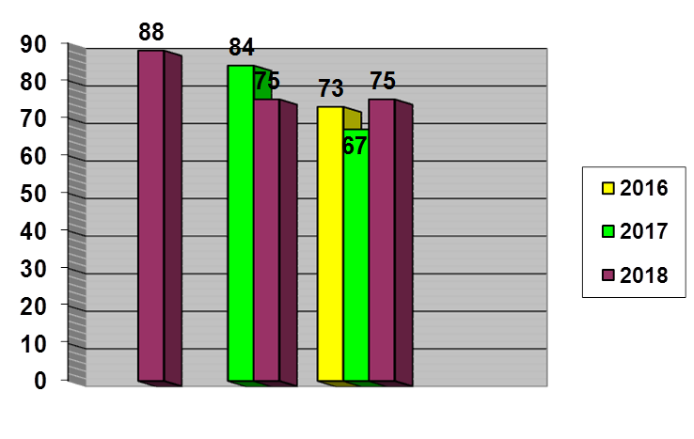

**Средний балл обученности учащихся начальной школы за 2017 – 2018 учебный год**

|  |  |  |  |  |  |  |  |  |  |  |
| --- | --- | --- | --- | --- | --- | --- | --- | --- | --- | --- |
|  | Русский язык | математика | Литератур.  чтение | Окруж.мир | Музыка | Англ.яз | Технология | ИЗО | Физ-ра | **ИТОГО** |
| 2 класс  Романова О.В. | 4,2 | 4,5 | 4,6 | 4,8 | 5 | 4,6 | 5,0 | 5,0 | 5,0 | **4,7** |
| 3 класс  Крохина А.А. | 4,0 | 4,1 | 4,2 | 4,3 | 4,7 | 4,0 | 4,7 | 4,7 | 4,7 | **4,3** |
| 4 класс  Богданова С.И. | 3,9 | 4,1 | 4,3 | 4,5 | 5,0 | 4,0 | 4,9 | 4,9 | 5,0 | **4,5** |
| **Итого** | **4,0** | **4,2** | **4,3** | **4,5** | **4,9** | **4,2** | **4,8** | **4,8** | **4,9** | **4,5** |

Количества обучающихся, которые учатся на «отлично» в начальной школе по сравнению с другими годами:

|  |  |  |  |  |
| --- | --- | --- | --- | --- |
| **2013/14** | **2014/15** | **2015/16** | **2016\17** | **2017-2018** |
| **6 человек**  **16%** | **4 человека**  **13%** | **6 человек**  **16%** | **4 человека**  **11%** | **6 человек**  **16%** |

**Результаты организации образовательного процесса**

|  |  |  |  |  |  |  |  |  |  |
| --- | --- | --- | --- | --- | --- | --- | --- | --- | --- |
| Класс | 2015\2016 | | | 2016\2017 | | | 2017\2018 | | |
| Количество обучающихся | | | Количество обучающихся | | | Количество обучающихся | | |
| на конец учебного года | переведенных в следующий класс | оставленных на второй год обучения (причина) | на конец учебного года | переведенных в следующий класс | оставленных на второй год обучения (причина) | на конец учебного года | переведенных в следующий класс | оставленных на второй год обучения (причина) |
| 1 кл. | 14 | 14 | 0 | 11 | 11 | 0 | 11 | 11 | 0 |
| 2 кл. | 15 | 15 | 0 | 15 | 15 | 0 | 9 | 9 | 0 |
| 3 кл. | 8 | 8 | 0 | 12 | 12 | 0 | 16 | 16 | 0 |
| 4 кл. | 13 | 13 | 0 | 8 | 8 | 0 | 12 | 12 | 0 |

**Результаты промежуточной (на конец учебного года) аттестации обучающихся основных общеобразовательных программ начального общего образования**

**Результаты обучения выпускников основных общеобразовательных программ начального общего образования**

(за последние три года)

|  |  |  |  |  |  |  |
| --- | --- | --- | --- | --- | --- | --- |
| Показатели | Значения показателей | | | | | |
| 2015/16 | | 2016\17 | | 2017-18 | |
| Количество выпускников на конец учебного года | **13** | | **8** | | **12** | |
| Из них: | Кол-во | % | Кол-во | % | Кол-во | % |
| переведены в 5 класс | 13 | 100% | 8 | 100% | 12 | 100% |
| **окончили на “5”** | 3 | 23% | 1 | 12,5% | 2 | 16% |
| **окончили на “4” и “5”** | 5 | 38% | 3 | 37,5% | 7 | 58% |

**Вывод:** на основании анализа % успеваемости и % качества знаний можно сделать вывод, что успеваемость по всем предметам учебного плана стабильна в течение учебного года и составляла 100%, всеобучающихся в начальной школе овладели программными знаниями, умениями и навыками по всем учебным предметам и переведены в следующий класс.

Исходя из анализа работы учителей начальной школы за 2017 – 2018 учебный год, можно сделать вывод, что педагогический коллектив справляется с работой по обучению и воспитанию детей младшего школьного возраста, применяет в своей работе передовые педагогические технологии, активно участвует в работе МО учителей начальной школы.

**Анализ успеваемости и качества знаний основной и старшей школы по итогам 2017-2018 учебного года.**

|  |  |  |  |  |  |  |
| --- | --- | --- | --- | --- | --- | --- |
| **класс** | **кол-во уч-ся** | **Кол-во**  **«отличников»** | **Кол-во на «4»**  **и «5»** | **резерв**  **хорошистов**  **(с одной «3»)** | **% качества обученности** | **% успеваемости** |
| **5** | 7 | 1 | 2 | 0 | 43% | 100 |
| **6** | 14 | 2 | 5 | 1 | 50% | 100 |
| **7** | 4 | 0 | 4 | 0 | 100% | 100 |
| **8** | 12 | 1 | 7 | 0 | 66% | 100 |
| **9** | 10 | 0 | 4 | 1 | 40% | 100 |
| **Основная**  **школа** | **47** | **4** | **22** | **2** | **59%** | **100** |
| **10** | 7 | 0 | 3 | 0 | 43% | 100 |
| 11 | 5 | 0 | 1 | 0 | 20% | 100 |
| **старшая школа** | **12** | **0** | **4** | **0** | **33%** | **100** |
| **всего** | **59** | **4** | **26** | **2** | **50,8%** | **100** |

***Сравнительный анализ качественных показателей с итогами 2016-2017уч.года.***

|  |  |  |  |  |  |  |
| --- | --- | --- | --- | --- | --- | --- |
| Класс | 2016- 2017 учебный год | |  | ***2017-2018 учебный год*** | | Изменения показателей качества |
| Успеваемость | Качество | Класс | Успеваемость | Качество |
| 4 класс | 100 | 67% | 5 кл | 100 | 43% | Снижение на 24% |
| 5 класс | 100 | 54% | 6 кл | 100 | 50% | Снижение на 4% |
| 6 класс | 100 | 67% | 7 кл | 100 | 100% | Повышение на 33% |
| 7 класс | 100 | 69% | 8 кл | 100 | 66% | Снижение на 3% |
| 8 класс | 100 | 42% | 9 кл | 100 | 40% | Снижение на 2% |
| 9 класс | 100 | 57% | 10 кл | 100 | 43% | Снижение на 14% |
| 10 класс | 100 | 50% | 11 кл | 100 | 20 % | Снижение на 30% |

**Качество обученности:**

**Сведения об отличниках**

2017/18 учебный год окончили на отлично – 4 учащихся 5-11 классов школы, что составляет 6 %.

|  |  |  |  |  |
| --- | --- | --- | --- | --- |
| **2013/14** | **2014/2015** | **2015/2016** | **2016\2017** | **2017/18** |
| 4  **6,4%** | 3  5,4% | 1  2% | **2**  **3%** | **4**  **6%** |

**Всего на «отлично» окончили этот учебный год 10 учащихся 2-11 классов – это 10%**

|  |  |  |  |  |
| --- | --- | --- | --- | --- |
| **год** | **2014-2015** | **2015-2016** | **2016-2017** | **2017-2018** |
| **Кол-во** | **7** | **7** | **6** | **10** |
| **%** | **8,3%** | **7%** | **6%** | **10%** |



**СРЕДНИЙ БАЛЛ ОБУЧЕННОСТИ** обучающихся:

Средний балл обученности определяется выведением среднего показателя годовых отметок класса.

|  |  |
| --- | --- |
| класс | Средний балл |
| **5** | 4,3 |
| **6** | 4,0 |
| **7** | 4,5 |
| **8** | 4,4 |
| **9** | 4,2 |
| **Средняя школа** | **4,2** |
| **10** | 4,2 |
| **11** | 4,2 |
| **Старшая школа** | **4,2** |

**УРОВЕНЬ ОБУЧЕННОСТИ ПО ШКОЛЕ.**

|  |  |  |  |  |  |
| --- | --- | --- | --- | --- | --- |
| год | Всего в школе | Из них отличников | хорошистов | Качество  Обученности. | Успеваемость. |
| **2014-2015** | **99** | **7 (8,3%)** | **42 (50%)** | **52,0%** | **100%** |
| **2015-2016** | **108** | **7(7%)** | **49 (52%)** | **42%** | **100%** |
| **2016-2017** | **105** | **6 (6%)** | **50 (52%)** | **56,4%** | **100%** |
| **2017-2018** | **108** | **10 (10%)** | **49 (50%)** | **56,6%** | **100%** |

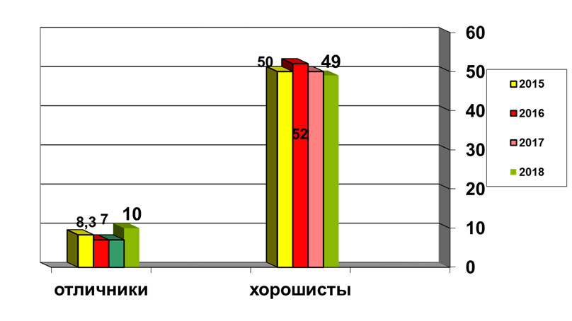

**Вывод:** Из представленных таблиц видно, что наблюдается стабильность в успеваемости и по качеству обучения.

**Результаты промежуточной (на конец учебного года) аттестации обучающихся основных общеобразовательных программ основного общего образования**

|  |  |  |  |  |  |  |  |  |  |
| --- | --- | --- | --- | --- | --- | --- | --- | --- | --- |
| Класс | 2015/2016уч.год | | | 2016/2017 уч.год | | | 2017\2018 уч.год | | |
| Количество обучающихся | | | Количество обучающихся | | | Количество обучающихся | | |
| на конец учебного года | переведенных в следующий класс | оставленных на второй год обучения (причина) | на конец учебного года | переведенных в следующий класс | оставленных на второй год обучения (причина) | на конец учебного года | переведенных в следующий класс | оставленных на второй год обучения (причина) |
| 5 кл. | 7 | 7 | 0 | 13 | 13 | 0 | 7 | 7 | 0 |
| 6 кл. | 13 | 13 | 0 | 6 | 6 | 0 | 14 | 14 | 0 |
| 7 кл. | 13 | 13 | 0 | 13 | 13 | 0 | 4 | 4 | 0 |
| 8 кл. | 5 | 5 | 0 | 12 | 12 | 0 | 12 | 12 | 0 |
| 9 кл. | 4 | 4 | 0 | 7 | 0 | 0 | 10 | 10 | 0 |

**Результаты обучения выпускников основных общеобразовательных программ основного общего образования** *(за последние три года)*

|  |  |  |  |  |  |  |
| --- | --- | --- | --- | --- | --- | --- |
| Показатели | Значения показателей | | | | | |
| 2015 - 2016 | | 2016-2017 | | 2017-2018 | |
| Количество выпускников на конец учебного  года | **4** | | **7** | | **10** | |
| Из них: | Кол-во | % | Кол-во | % | Кол-во | % |
| допущено к государственной (итоговой)  аттестации | 4 | 100% | 7 | 100% | 10 | 100% |
| окончили 9 классов | 4 | 100% | 7 | 100% | 10 | 100% |
| получили аттестат особого образца | 0 | 0 | 0 | 0 | 0 | 0 |
| награждены похвальной грамотой | 0 | 0 | 0 | 0 | 1 | 10% |
| закончили на “4” и “5” | 1 | 25% | 4 | 57% | 4 | 40% |
| оставлены на повторное обучение по результатам итоговой аттестации | 0 | 0 | 0 | 0 | 0 | 0 |
| оставлены на повторное обучение по причине  болезни | 0 | 0 | 0 | 0 | 0 | 0 |

**Результаты промежуточной (на конец учебного года) аттестации обучающихся основных общеобразовательных программ среднего (полного) общего образования**

|  |  |  |  |  |  |  |  |  |  |
| --- | --- | --- | --- | --- | --- | --- | --- | --- | --- |
| Класс | 2015-2016 уч.год | | | 2016-2017 уч.год | | | 2017-2018 | | |
| Количество обучающихся | | | Количество обучающихся | | | Количество обучающихся | | |
| на конец учебного года | переведенных в следующий класс | отчислены | на конец учебного года | переведенных в следующий класс | отчислены | на конец учебного года | переведенных в следующий класс | отчислены |
| 10 кл. | 7 | 7 | 0 | 4 | 4 | 0 | 7 | 7 | 0 |
| 11 кл. | 9 | 0 | 0 | 6 | 0 | 0 | 5 |  |  |

**Результаты обучения выпускников основных общеобразовательныхпрограмм среднего общего образования (за последние три года)**

|  |  |  |  |  |  |  |
| --- | --- | --- | --- | --- | --- | --- |
| Показатели | Значения показателей | | | | | |
| 2015-2016 уч.год | | 2016-2017 уч.год | | 2017-2018 | |
| Количество выпускников на конец учебного года | **9** | | **6** | | **5** | |
| Из них: | Кол-во | % | Кол-во | % | Кол-во | % |
| допущено к государственной (итоговой)  аттестации | 9 | 100% | 6 | 100% | 5 | 100% |
| закончили 11 классов | 9 | 100% |  |  |  |  |
| закончили с серебряной медалью | 1 | 11% | 0 | 0 | 0 | 0 |
| Медаль «За особые успехи в учении» | 1 | 11% | 0 | 0 | 0 | 0 |
| награждены похвальной грамотой | 2 | 22% | 0 | 0 | 0 | 0 |
| закончили на “4” и “5” | 3 | 33% | 1 | 16% | 2 | 40% |
| закончили ОУ со справкой | 0 | 0 | 0 | 0 | 0 | 0 |

**Государственная итоговая аттестация выпускников: результаты, проблемы, перспективы.**

Итоговая государственная аттестация учащихся 9 и 11 классов проводилась в соответствии с нормативными документами.

Выпускники 9 класса сдавали 2 обязательных экзамена– русский язык и математика и 2 предмета по выбору в форме ОГЭ.

Выпускники 11-ого класса сдавали 2 обязательных экзамена (русский язык и математика) и по выбору учащихся в форме ЕГЭ.

**ОГЭ – 9 класс**

**Качество обученности выпускников 9-х классов по итогам сдачи экзаменов**

|  |  |  |  |  |  |  |
| --- | --- | --- | --- | --- | --- | --- |
|  | 2015- 2016 уч.год | | 2016-2017 уч.год | | 2017-2018 уч.год | |
|  | % качество обученности | Средний балл | % качество обученности | Средний балл | % качество обученности | Средний балл/ отметка |
| Математика | 100% | 19,5 / 4,2 | 85% | 17,2 \ 4,0 | 80% | 17.9 / 4.0 |
| Русский язык | 100% | 32,5 / 4,0 | 100% | 33,5 \ 4,4 | 90% | 32.2 / 4.3 |
| Английский яз. | 100% | 56 / 4,0 | 75% | **49\4,2 ( 62 \5,0 без Дианы)** | 100% | 64,2 / 4.8 |
| Биология | 100% | 29,5 / 4,0 | 100% | 35 \ 4,5 | 33% | 25/ 3,3 |
| Физика | 0 | 17 / 3,0 | 100% | 25 \ 4,0 | 100% | 28/ 4,5 |
| Информатика | 100% | 17 / 4,0 | 100% | 16,5 \ 4,0 | 100% | 15 / 4,0 |
| Обществознание | 0 | 20,5 / 3,0 | 66% | 26,6 \ 3,6 | 33% | 20,6 / 3.3 |
| Химия |  |  |  |  | 50% | 21.5/ 3.75 |

**Качество обученности:**

**Средний балл:**

|  |  |  |  |  |  |  |  |
| --- | --- | --- | --- | --- | --- | --- | --- |
| Предмет | Кол-во сдававших | **Подтвердили на ГИА оценку учебного года** | | **Повысили на ГИА оценку учебного года** | | **Понизили на ГИА оценку учебного года** | |
|  | | **Кол-во** | **%** | **Кол-во** | **%** | **Кол-во** | **%** |
| Математика | 10 | 7 | 70% | 3 | 30% | 0 | 0 |
| Русский язык | 10 | 6 | 60% | 4 | 40% | 0 | 0 |
| Английский яз. | 7 | 5 | 71% | 2 | 29% | 0 | 0 |
| Биология | 3 | 1 | 33% | 0 | 0 | 2 | 67% |
| Физика | 2 | 2 | 100% | 0 | 0 | 0 | 0 |
| Информатика | 1 | 1 | 100% | 0 | 0 | 0 | 0 |
| Обществознание | 3 | 0 | 0 | 0 | 0 | 3 | 100% |
| Химия | 4 | 1 | 25 % | 0 | 0 | 3 | 75% |

Сравнить результаты школы с результатами по городу и республикой поможет следующая таблица.

|  |  |  |  |  |  |  |
| --- | --- | --- | --- | --- | --- | --- |
|  | **школа** | | **город** | | **РК** | |
|  | **Средний балл** | **Средняя отметка** | **Средний балл** | **Средняя отметка** | **Средний балл** | **Средняя отметка** |
| **Русский яз.** | 32,2 | 4,3 | 30,9 | 4,2 |  |  |
| **Математика** | 17.9 | 4.0 | 15,3 | 3,75 |  |  |
| **География** | 0 | 0 |  |  |  |  |
| **Англ.язык** | 64,2 | 4,8 | 55,2 | 4,3 |  |  |
| **Биология** | 25 | 3.3 | 26,5 | 3,65 |  |  |
| **Физика** | 28 | 4.5 | 20,1 | 3,85 |  |  |
| **Информатика** | 15 | 4.0 | 14,2 | 4,1 |  |  |
| **Обществознание** | 20.6 | 3.3 | 24,6 | 3,6 |  |  |
| **Химия** | 21,5 | 3,7 | 25,1 | 4,1 |  |  |
| **Итого средний балл** | **28.05** | **3,98** |  |  |  |  |

**Сведения о государственной итоговой аттестации выпускников основных общеобразовательных программ основного общего образования**

|  |  |  |  |  |  |  |  |  |  |  |  |
| --- | --- | --- | --- | --- | --- | --- | --- | --- | --- | --- | --- |
| Учебные предметы | Количество выпускников, средний балл  по реализуемой образовательной программе | | | | | | | | | | |
| ***2015-2016***  ***учебный год*** | | | | ***2016-2017***  ***Учебный год*** | | | | ***2017-2018***  ***Учебный год*** | | |
| всего выпускников | не аттестовано | Средний тестовый балл/средняя оценка | всего выпускников | | не аттестовано | Средний тестовый балл/средняя оценка | всего выпускников | | не аттестовано | Средний тестовый балл/средняя оценка |
| Русский язык | 4 | 0 | 32,5 | 7 | | 0 | 33,5\4,4 | 10 | | 0 | 32,2/4.3 |
| Английский язык | 2 | 0 | 56 | 4 | | 0 | 49\ 4,2 | 7 | | 0 | 64.2/4.8 |
| Математика | 4 | 0 | 19,5 | 7 | | 0 | 17,2 \ 4,0 | 10 | | 0 | 17,9/ 4.0 |
| Информатика и ИКТ | 1 | 0 | 17 | 2 | | 0 | 16,5 \ 4,0 | 1 | | 0 | 15/4.0 |
| Обществознание | 2 | 0 | 20,5 | 3 | | 0 | 26,6 \ 3,6 | 3 | |  | 20.6 / 3.3 |
| География |  |  |  | 2 | | 0 | 29,5 \ 5,0 | 0 | | 0 | 0 |
| Физика | 1 | 0 | 17 | 1 | | 0 | 25 \ 4,0 | 2 | | 0 | 28/ 4.5 |
| Химия |  |  |  | 0 | | 0 |  | 4 | |  | 21.5 / 3.75 |
| Биология | 2 | 0 | 29,5 | 2 | | 0 | 35 \ 4,5 | 3 | | 0 | 25/ 3.3 |
| История |  |  |  | 0 | | 0 |  | 0 | | 0 | 0 |
| **Итого средний балл по программе основного общего образования** |  |  | **27,4 / 3,7** |  | |  | **29,0 \ 4,2** |  | |  | **28.9/ 4.0** |

**Средний балл ОГЭ.**

**Результаты ЕГЭ (2018 г.)**

**Качественные показатели сдачи ЕГЭ по выбору.**

|  |  |
| --- | --- |
| предмет | Средний балл |
| Русский язык | **66,2** | |
| Математика (база) | **14** | |
| Математика (профиль) | **48,75** | |
| английский | **75** | |
| обществознание | **65,5** | |
| химия | **47** | |
| Информатика | **27** | |
| биология | **42** | |
| Средний балл | **48,1** | |

Сравним итоги сдачи ЕГЭ с 2015-18 учебных годах (средний балл по школе).

**Сведения об итоговой аттестации выпускников основной общеобразовательной программы среднего (полного) общего образования**

|  |  |  |  |  |  |  |
| --- | --- | --- | --- | --- | --- | --- |
| Учебные предметы | 2015-2016 | | 2016-2017 | | 2017-2018 | |
| всего выпускников | средний тестовый балл | всего выпускников | средний тестовый балл | всего выпускников | средний тестовый балл |
| Русский язык | 9 | 79 | 6 | 72.6 | 5 | 66,2 |
| Литература | 0 | 0 | 2 | 49.5 | 0 | 0 |
| Английский язык | 4 | 74,5 | 5 | 64.4 | 1 | 75 |
| Математика(база) | 9 | 17,3 | 6 | 15.1 | 5 | 14 |
| Математика(профиль) | 4 | 69 | 4 | 51 | 4 | 47,9 |
| Информатика и ИКТ | 1 | 55 | 1 | 84 | 1 | 27 |
| История | 4 | 54,2 | 1 | 49 | 0 | 0 |
| Обществознание | 5 | 62,8 |  | 53.6 | 2 | 65,5 |
| География | 0 | 0 | 0 | 0 | 0 | 0 |
| Физика | 1 | 54 | 1 | 56 | 0 | 0 |
| Химия | 2 | 46 | 0 | 0 | 1 | 47 |
| Биология | 2 | 59 | 0 | 0 | 1 | 42 |
| Итого средний балл по программе среднего (полного) общего образования |  | **57,08 ( или 61,5 без базы)** |  | **55** |  | **48,1** |

**Средний балл ЕГЭ.**

|  |  |  |  |
| --- | --- | --- | --- |
|  | **ШКОЛА** | **Петрозаводск** | **РОССИЯ** |
| **Русский язык** | **66,2** | **72,03** | **70,93** |
| **Математика (база)** | **14** | **15,12** |  |
| **Математика (профиль)** | **48,75** | **52,54** | **49,8** |
| **Английский язык** | **75** | **75,05** | **70,1** |
| **Обществознание** | **65,5** | **60,8** | **55,4** |
| **Химия** | **47** | **62,07** | **60** |
| **Информатика** | **27** | **65,95** | **58,5** |
| **Биология** | **42** | **55,98** | **52,6** |

**Сведения о выпускниках образовательных программ**

|  |  |  |  |  |
| --- | --- | --- | --- | --- |
|  | ***2015-2016***  ***Учебный год*** | ***2016-2017***  ***Учебный год*** | | ***2017-2018*** |
| Общее количество обучающихся, окончивших ОУ и получивших | | | | |
| **Основное общее образование** | 4 | 7 | 10 | |
| **Среднее (полное) общее образование** | 9 | 6 | 5 | |
| Из них: | | | | |
| — с отличием | 1 | 0 | 0 | |
| — с золотой медалью |  |  | 0 | |
| — с серебряной медалью | 1 | 0 | 0 | |
| — с медалью «За особые успехи в учении» | 1 | 0 | 0 | |
| Продолжение образования и (или) трудоустройство | | | | |
| **Основное общее образование:** | | | | |
| — поступили в НПО |  |  |  | |
| — поступили в СПО | 1 |  | 1 | |
| — продолжили обучение в 10 классе данного ОУ | 3 | 6 | **8** | |
| - другое 1 | | | | |
| **Среднее (полное) образование:** | | | | |
| поступили в вуз | 6 | 6 | 4 | |
| поступили в СПО, НПО | 3 | 0 | 1 | |
| % выпускников, поступивших в профессиональные образовательные учреждения в соответствии с профилем обучения |  |  |  | |
| количество выпускников, призванных в армию |  |  | 0 | |
| количество выпускников трудоустроившихся |  |  | 0 | |
| другое |  |  |  | |

***Состояние здоровья школьников, меры по охране и укреплению здоровья школьников.***

В текущем году педагогический коллектив совместно с родителями продолжали работу над сохранением и укреплением здоровья учащихся; формирование потребности вести здоровый образ жизни; развитие навыков поведения, способствующих укреплению здоровья.

Основные задачи в работе с учащимися:

1. формировать личность школьника, способную самостоятельно развивать себя духовно и физически в течение всей жизни;

2. придать занятиям физическими упражнениями оздоровительно- профилактическую направленность, благодаря реализации специальных программ для разных категорий учащихся;

Основные задачи в работе с педагогическим коллективом:

1. повысить эффективность уроков физической культуры и занятий с детьми подготовительной и специальной медицинских групп;

2. способствовать приросту физической подготовленности учащихся по тестам, нормативам;

3. охватить учащихся внеклассной и внешкольной массово-оздоровительной работой;

4.организовать туристическую работу с учащимися;

Основные задачи в работе с родителями:

1. проведение совместных занятий детей и родителей, участие в играх на воздухе, походах и т.д.;

2. проведение консультирования родителей по вопросам здоровья детей;

Формы работы.

В процессе работы используются следующие формы физкультурно-оздоровительной и спортивно-массовой работы: - урок физической культуры; - мероприятия в режиме учебного дня школы (физкультурные минутки во время уроков, подвижные игры на переменах, отнесёнными по состоянию здоровья к специальной медицинской группе; - спортивные праздники; - соревнования по различным видам спорта; - туристические походы, экскурсии;

Мероприятия.  
1.Турслет.(сентябрь)  
2.Первенство школы по игре"Перестрелка" 1-7 классы.  
3. Веселые старты" Папа,мама,я спортивная семья"  
4.Соревнования по "Кроссфиту"1-8

5. Велопоход.

|  |  |
| --- | --- |
| Группа здоровья | 2017-18 |
|  | |
| I группа | 1 | |
| II группа | 88 | |
| III группа | 18 | |
| Основная физкультурная: | 54 | |
| — подготовительная | 45 | |
| — спецгруппа | 3 | |
| Освобождены от физкультуры | 5 | |

**Заболеваемость (количество случаев):**

|  |  |
| --- | --- |
| ОРВИ | 102 |
| грипп | 1 |
| пневмония | 5 |
| инфекционные | 3 |
| травмы | 2 |
| другие | 23 |

**Анализ и итоги воспитательной работы МО**

**классных руководителей и воспитателей начальной школы**

**за 2017 – 2018 учебный год.**

  Классные руководители – самая значимая категория организаторов воспитательного процесса в образовательном учреждении.

  В настоящее время классный руководитель позиционирует себя в разных профессиональных ролях:

* менеджер внеучебной и внешкольной деятельности учащихся класса
* организатор жизнедеятельности класса
* тьютор
* уполномоченный по правам детей
* представитель администрации школы

  В соответствии с приказом Министерства образования и науки от 03.02.2006г. №21 «Об утверждении методических рекомендаций об осуществлении функций классного руководителя педагогическими работниками государственных общеобразовательных учреждений субъектов РФ и  муниципальных общеобразовательных учреждений», Постановлением Правительства РФ от 19.03.2001г. №196 «Об утверждении Типового положения об общеобразовательном учреждении», Письмом Минобразования России от 21.06.2001 №480/30-16 «О методических рекомендациях по организации деятельности классного руководителя в общеобразовательных учреждениях», определены цели, задачи и функции классного руководителя.

  Работа классного руководителя – целенаправленная, системная, планируемая деятельность, строящаяся на основе программы воспитания всего ОУ, анализа предыдущей деятельности, позитивных и негативных тенденций общественной жизни, на основе личностно-ориентированного подхода с учетом актуальных задач, стоящих перед педагогическим коллективом и ситуации в классе.

  Методическое объединение классных руководителей играет ведущую роль в совершенствовании и обновлении педагогического процесса в школе. В целях создания необходимых условий для совершенствования педагогического мастерства классных руководителей, повышения научности руководства воспитательным процессом в классных коллективах, используя накопленный опыт, в школе организованы методические объединения классных руководителей.

 На методическом объединении классных руководителей рассматривается решение важнейших вопросов жизнедеятельности школы, вопросы освоения современных методик, форм, видов, средств, новых педагогических технологий в воспитании детей. Методическое объединение классных руководителей и воспитателей способствует сплочению коллектива, сохранению и развитию традиций школы, стимулирует инициативу и творчество педагогов, активизирует их деятельность в научно-исследовательской и поисковой работе, выявляет и предупреждает недостатки, затруднения и перегрузки в работе.

**Главная цель методического объединения** – совершенствование воспитательного процесса, постоянное саморазвитие педагога, передача опыта.

**Основные задачи** МО классных руководителей и воспитателей:

- Оказание помощи классному руководителю и воспитателю в совершенствовании форм и методов организации воспитательной работы.

- Формирование у классных руководителей теоретической и практической базы для моделирования системы воспитания в классе.

- Изучение и обобщение интересного опыта работы классных руководителей.

- Содействие развитию воспитательной системы.

- Развитие творческих способностей классных руководителей.

- Содействие психологической грамотности и психологическому здоровью педагога.

- Содействие развитию ИКТ компетенций педагога.

- Актуализировать проблему взаимодействия школы и семьи в педагогическом и родительском коллективах:

* через привлечение родителей к учебно-воспитательному процессу школы и класса, через взаимодействие родителей и детей в учебном процессе школы
* через обобщение опыта по теме “Ситуация успеха в работе классного руководителя”

**Приоритетные направления методической работы:**

1. Повышение теоретического, методического уровня подготовки классных руководителей по вопросам психологии и педагогики воспитательной работы.

2. Повышение ИКТ компетенций классных руководителей и воспитателей.

3. Организация информационно-методической помощи классным руководителям. Особое внимание молодым специалистам.

4. Развитие и поддержка творческих способностей педагога.

5. Формирование у классных руководителей теоретической и практической базы для моделирования системы воспитания в классе.

6. Создание ситуации успеха для педагогов.

7. Повышение культуры психологической грамотности педагогов.

Руководитель МО классных руководителей ведет следующую документацию:

- банк данных членов методического объединения;

- план работы методического объединения на учебный год;

- протоколы заседаний методического объединения;

- программы воспитательной работы классных руководителей;

- инструктивно-методические документы, касающиеся воспитательной работы в классных коллективах и деятельности классных руководителей;

- материалы «методической копилки классного руководителя».

**Предполагаемый результат МО:**

- повышение методической культуры классных руководителей и воспитателей и, как следствие, повышение уровня воспитанности учащихся.

- стимулирование профессионального интереса к проблемам теоретической и практической педагогики, вопросам психологии, ИКТ, методики обучения и воспитания через участие в сетевых педагогических сообществах и работу “ШПМ”

- повышение уровня владения ИКТ педагогов

- повышение уровня психологической культуры педагогов

**В течение 2017-2018 уч.г. были запланированы и проведены следующие заседания МО классных руководителей и воспитателей:**

1. Организационное заседание.
2. “Методическая тема на 2017 - 2018 уч.г.”
3. “Должностные обязанности классного руководителя”
4. “Новые методики и формы работы с родителями”
5. “Промежуточные итоги воспитательной работы в первом полугодии”
6. “Правовая грамотность: общение с родителями”
7. “Правовая грамотность: организация выездов и поездок с учащимися”
8. Мониторинг “Ценности воспитания”
9. Итоги воспитательной работы за 2017 - 2018 уч.г. и подведение результатов работы МО классных руководителей и воспитателей.

**В течение 2017 - 2018 уч.г. были организованы,запланированы и проведены следующие занятия в “Школы педагогического мастерства” (далее “ШПМ”) в каникулярное время:**

Осенние каникулы

* Республиканской эстафета педагогического мастерства «Учитель – Учителю»  4.11.2017 ( Асадова А.А., Степанова Л.Г.). Целью Эстафеты является актуализация требований профессиональных стандартов в современной педагогической практике.
* Психологический тренинг “Пропедевтика педагогического выгорания”, Терюшкова Ю.Ю., 5.11.17 (Яковлева И.М., Миронов Р.И., Асадова А.А., Филина С.В., Красова М.И., Жебрак С.В., Степанова Л.Г., Артющик Н.И.)
* Дистанционное обучение на “Фоксфорде”, курс на тему “Конструктивное регулирование конфликтов в ОО: от теории к практике”, 12.09.17 - 28.12.17 (Аверьянова Н.А.)
* Дистанционное обучение по программе профессионального развития “Маршрут в будущее” при поддержке “Рыбаков-фонд” 01.10.17 - 31.11.17 (аверьянова Н.А., Асадова А.А.)

 Зимние каникулы:

* Дистанционный курс “Правовая грамотность сотрудников образовательных организаций” на “Фоксфорде”, с 6.01.2018 по 15.03.18 (Аверьянова Н.А.). 36 часов

 Весенние каникулы:

* МК “Создание презентаций в Prezi”, Аверьянова Н.А.,  26.03.18 (Асадова А.А., Филина С.В.,Яковлева И.М., Миронов Р.И.,Артищюк Н.И.,Степанова Л.Г., Жебрак С.В.)
* МК “Онлайн-сервисы для создания интерактивных заданий”, аверьянова Н.А., 27.03.18 (Асадова А.А., Филина С.В., Яковлева И.М., Миронов Р.И., Артищюк Н.И., Степанова Л.Г., Жебрак С.В.)

  В течение года было запланировано и проведено большое количество разнообразных по форме и содержанию мероприятий воспитательного, социального, патриотического, развивающего направления.

   В 2017-2018 учебном году темой общешкольного проекта был “Год активной гражданской позиции, волонтерства и добровольчества”. Традиционно прошло разделение на начальную школу и старшее-среднее звено.

    В начальной школе за проект отвечали Аверьянова Н. А. и Асадова А. А.  Проект был посвящен волонтерству и добровольчеству. Работа была запланирована и расписана еще в начале учебного года, благодаря чему работа над проектом велась уже с начала сентября. Кроме участия в Общественной программе “Шаг в будущее”, встреч с инспектором ГИБДД, концертов в “Доме ветеранов”, экологических игр, тематических классных часов, ребята в начальной школе принимали активное участие в различных социальных акциях: “Килограмм доброты”, “Щедрый вторник”, “Доброе дело своими руками”, “Международный день книгодарения”, “Мягкие лапки. В течении года начальные классы активно принимали участие в городской программе “Бумажный бум” - все вырученные средства от сдачи макулатуры передавались в фонд Первого Общественного приюта для животных г. Петрозаводска. В мэрии г. Петрозаводска, 23.05.18 нашей школе было вручено благодарственное письмо от Приюта для животных и “Похвальные грамоты” самым активным участникам 3-4 классов за активное участие в акции “Бумажный бум”. Итогом работы над проектом стал квест “Добродел” - где ребята смогли на практике показать и проявить все те знания и навыки, которые получили в ходе проекта.

  В старшем звене ответственным за работу над проектом - Яковлева И.М. Каждый класс работал самостоятельно по теме проекта. Ребята в течении года встречались с волонтерами, посетили Центр добровольчества и волонтерства, выезжали на совместные мероприятия в ДЮЦ г. Петрозаводска, учащиеся 8 класса приняли непосредственное участие в качестве волонтеров на Международном молодежном музыкальном эко-фестивале “Три берега”.

Логичным завершением работы над проектом был квест, который позволил каждому классу на своей станции подвести итоги личного участия в волонтерстве/добровольчестве.

    В рамках социальной активности в школе были организованы и проведены 6 масштабных социальных акций: “Килограмм доброты” ответственная Степанова Л.Г., “Доброе дело своими руками” и “Мягкие лапки”, “Бумажный бум”, “Подари книгу” и “Помощь детям” ответственная Аверьянова Н.А.  
   Акция “Доброе дело своими руками” - это уже традиционная акция в нашей школе. Мы организовываем ее шестой год подряд. В этом году эта акция была в очередной раз посвящена ветеранам и ученикам начальной школы д. Савиново. В акции приняли участие ученики 1, 2, 3, 5, 6 классов. В рамках этой акции ученики начальной школы собрали и детские книги для деревенской библиотеки.   
   В февральской акции “Мягкие лапки” непосредственное участие приняли учащиеся 1-4-х классов. Старшим классам в течении года удалось съездить в приют для животных не по одному разу. Каждый класс лично съездил в приют животных, отвезли собранную помощь для собак и кошек, а заодно и приняли непосредственное участие в волонтерской работе по приюту. Нашлась в приюте работа и младшим и старшим ребятам.

   Второй год школа принимала активное участие в акции “Подари книгу другу”, приуроченную к международному дню книгодарению (14 февраля) - ученики начальной школы подарили своим одноклассникам, друзьям, педагогам самые любимые свои книги.  
   В течении всего года школа принимала участие в городском конкурсе “Бумажный бум”. В конце каждой четверти мы сдавали макулатуру на переработку компании “ЮВИ”. За год мы сдали 1000 кг. макулатуры - это позволило сохранить почти 180 деревьев, сэкономить 10000 литров воды,

Родители с удовольствием откликнулись на эту акцию, так что в следующем году сбор макулатуры мы продолжим проводить в конце каждой четверти.

   В рамках работы по патриотическому воспитанию наша школа второй раз приняла участие в Международном дне благотворительности “Щедром вторнике”, 28 ноября.Эта инициатива родилась в 2012 году и уже получила распространение в 71 стране мира. В четвертой четверти учащиеся старших классов выезжали в “ОМОН” на экскурсию. Также принимали активное участие в программе “Первый шаг в общество”.  
  «Первый шаг в общество» – это городская программа развития общественной активности младших школьников. В программе “Первый шаг в общество”, городской программе развития общественной активности младших школьников, на добровольной основе участвовали учащиеся 3-4 классов. На следующий год продолжим сотрудничество с юниорским союзом “Дорога”.  
    В “Театральных сезонах 2017” были показаны интересные и сильные спектакли. В начальной школе лучшим спектаклем впервые стал коллектив 4 класса, а в страшем звене лучшим спектаклем жюри признало

   Второй год проходит общешкольный конкурс “Самый новогодний класс” - было очень приятно, что в конкурсе приняли участие все классы и именно ребята в сообществе с жюри выбирали классы для различных номинаций в рамках конкурса. Новогодняя атмосфера царила в каждом классе.

   В рамках финансовой грамотности в школе впервые прошла общешкольная деловая игра “ФНШ” - “Финансовая Независимая школа”. В игре приняли участие учащиеся 1-10 классов. Причем учащиеся 10 класса выступали в роли “Налоговой инспекции”, “Коммерческих банков”, “Государственного комитета по госимуществу”. В фирмах “работали” учащиеся 1-8 классов. Незадействованные учащиеся 1-9 классов и педагоги были “потребителями” услуг и товаров 5 фирм. С ноября по январь проходил подготовительный этап игры - сформировались фирмы, фирмы определились с основным видом деятельности, распределили роли внутри фирм, определились со стоимостью услуг и товаров. Помимо этого в рамках подготовительного этапа было проведено 3 обучающих МК по финансовой грамотности: ведение документации, определение спроса и предложения, организация деятельности фирмы. Основной этап игры прошел 20.01.18-05.02.18. На этом этапе “детские” фирмы активно работали - пытаясь вывести свою фирму на самоокупаемость и прибыль, вести бухгалтерскую отчетность, оказывать услуги для “потребителей”.

  В рамках гражданского воспитания, в 1-6 классах прошли встречи с инспектором ГИБДД, в 7-8 классах встречи с инспектором ПДН.

  В рамках патриотического воспитания учащиеся 5-11 классов посетили к/ф-мы “Движение вверх” и “Тренер”; по классам прошла серия тематических классных часов, общешкольный праздник к “23 февраля”, торжественная линейка к “9 мая”.

   В рамках нравственно-эстетического направления школа активно сотрудничает с театрами, музеями и выставочными залами города: “Творческая мастерская”, “Музыкальный театр”, “АдЛиберум”, “Национальный театр”, “Музей ИЗО”, “Музей ПетрГУ”, “Музей пожарно-технического центра”, “Галерея промышленной истории”. Учащиеся всех классов не один раз за год посещали спектакли, выставки. Раз в месяц в школе проходили традиционные творческие встречи с Карельской филармонией, в рамках которых учащиеся 1-4 и 5-11 классов приобщались к музыкальной культуре.

   В течении года, в рамках культурного и образовательного туризма, осенью 5-9 классы, в мае 3 класс, ездили в В. Новгород.

   В рамках спортивно-оздоровительных мероприятий в школе прошли -  традиционный “Турслет”, “Перестрелка”, “Кроссфит”, “Папа, мама, я - спортивная семья”.

   В течении всего учебного года мы принимали участие в международных и городских мероприятиях:

|  |  |  |
| --- | --- | --- |
| **Международный уровень** | **Региональный уровень** | **Городской уровень** |
| “Большой картонный день” Global Cardboard Challenge (октябрь, 2017) 2-3 кл. | Единый урок по безопасности в сети Интернет (ноябрь, 2017) | “Ночь искусств” (4.11.2017) |
| “Час кода”, (декабрь, 2017) 3 кл. | “Час кода”, (декабрь, 2017) 3-4 кл. | “Библионочь” (22.04.18) |
| Международный День Scratch, (май 2018), 3 кл. | Региональный отборочный этап программы “Робототехника” “FIRST Jr.FLL - Петрозаводск” Всероссийского робототехнического фестиваля “Робофест 2018” (февраль, 2018) 3-4 кл. |  |
| Международный день благотворительности “Щедрый вторник”, 28.11.17 | Онлайн-олимпиада “Юный предприниматель” (сентябрь 2016) 1-6 кл. |  |
| “День книгодарения”14 февраля, 2018 г. | Участие во временной комиссии по развитию информационного общества Совета Федерации. http://единыйурок.рф/index.php/sovet |  |
|  | Эко-уроки “Хранители воды” октябрь, апрель |  |
|  | Эко-урок “Вода России”, (ноябрь, 2017) 1-4 кл. |  |

  В течение года дважды проводилась диагностика учащихся и мониторинг классных коллективов.   
   Удовлетворенность учащихся жизнедеятельностью в ОУ проводилась по методике А.А.Андреева в октябре и в мае. Можно сразу посмотреть результаты за 2016-2017 уч.г. и прошедший год, сделав соответствующие выводы:

Удовлетворенность учащимися 1-4 классов в ОУ

по методике А.А. Андреева:

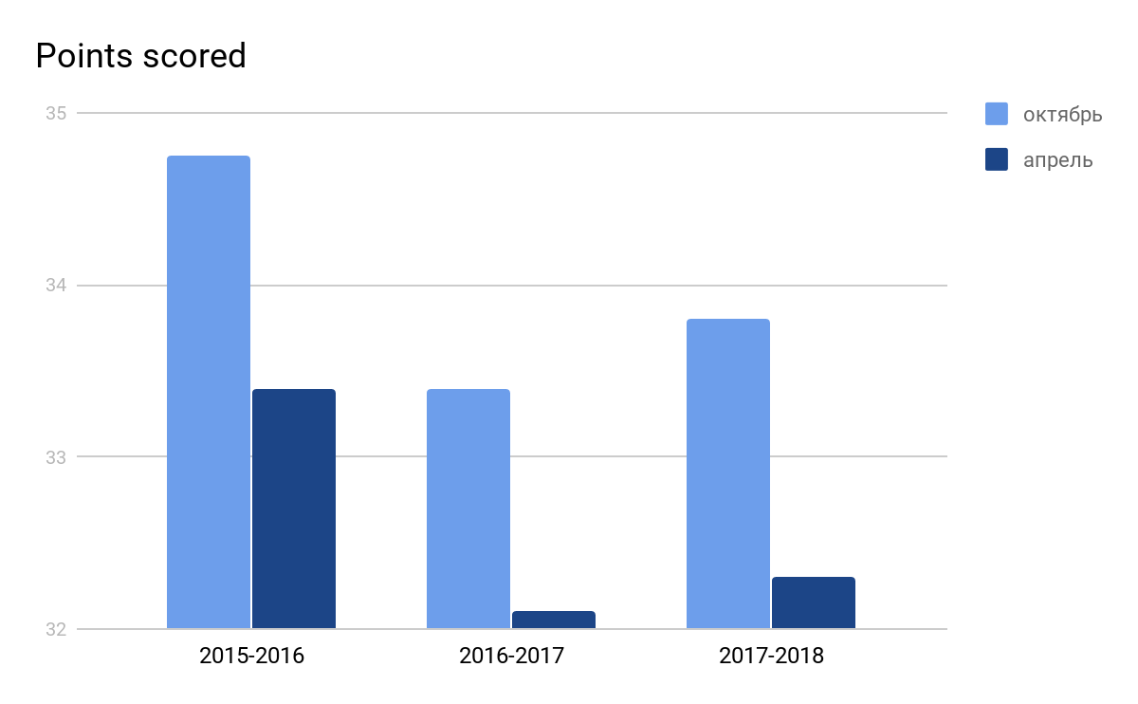

Удовлетворенность учащимися 5-11 классов ОУ

по методике А.А. Андреева:

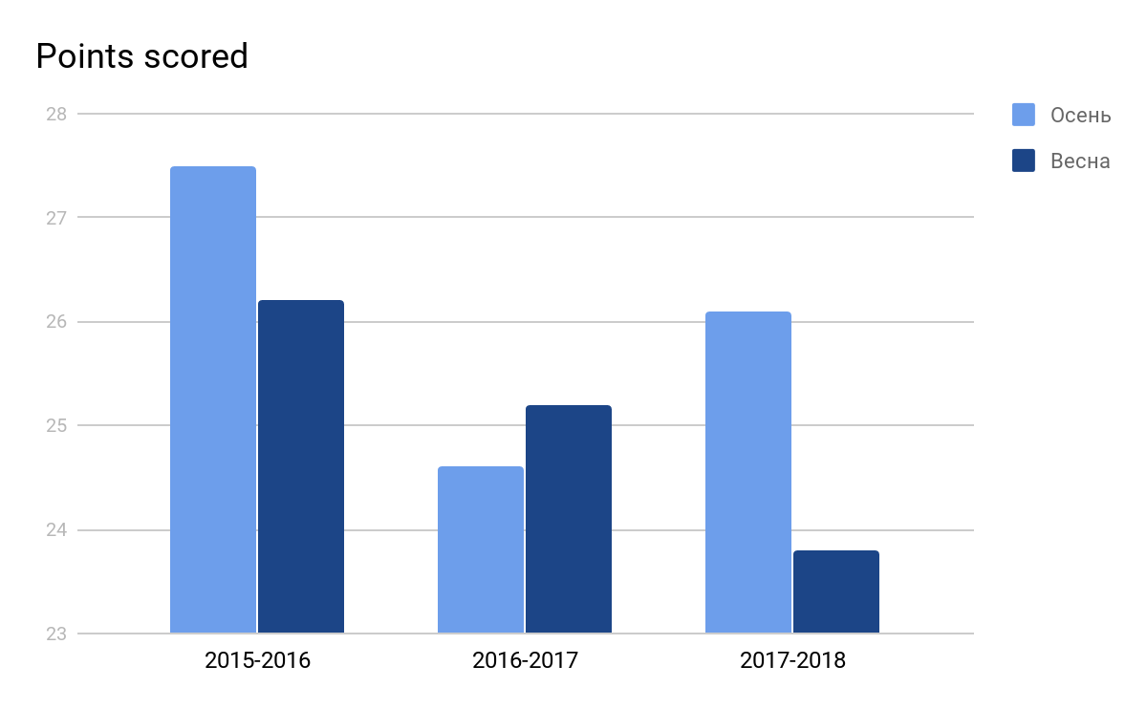

Средний балл удовлетворенности учащихся 1-11 классов в ОУ

по методике А.А. Андреева:

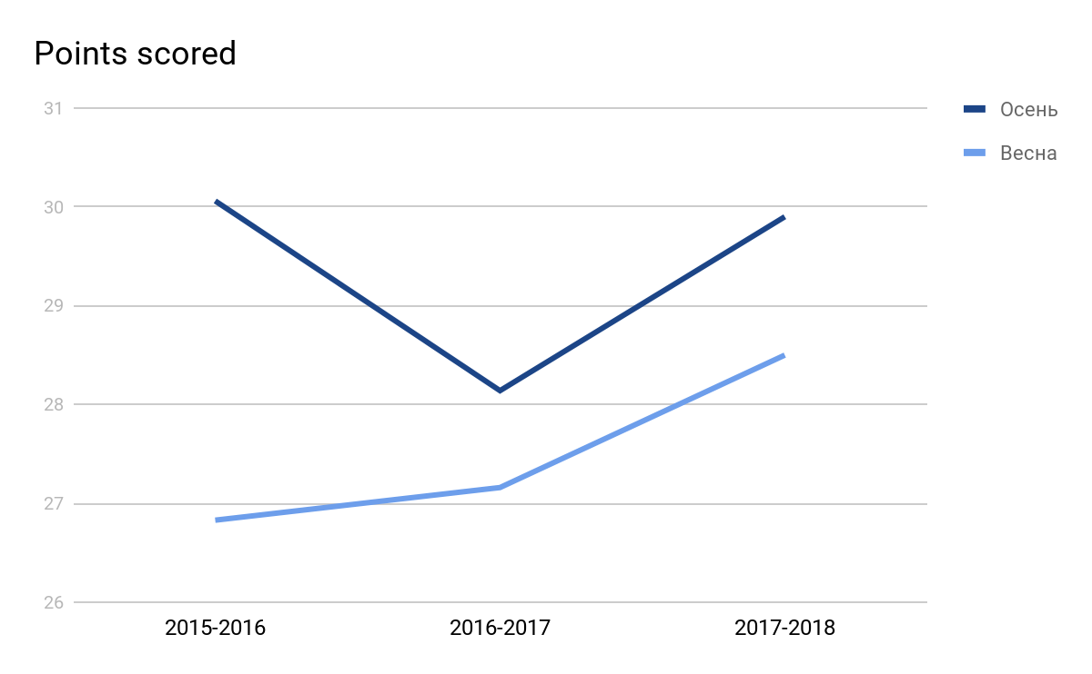

**Уровень воспитанности**

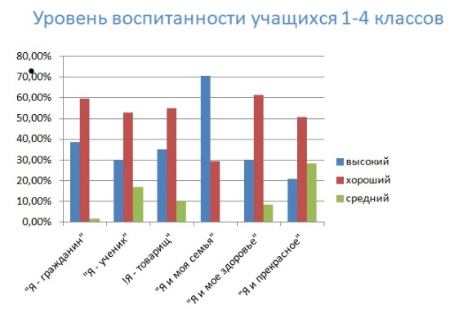

От 30 баллов и выше – высокая степень удовлетворенности

От 20 до 30 баллов – средняя степень удовлетворенности

Ниже 20 баллов – низкая степень удовлетворенности

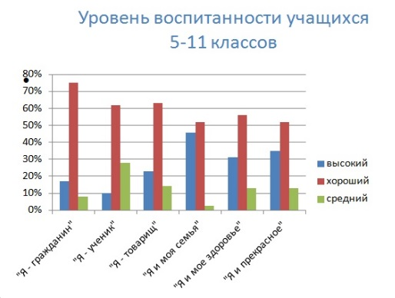

От 30 баллов и выше – высокая степень удовлетворенности

От 20 до 30 баллов – средняя степень удовлетворенности

Ниже 20 баллов – низкая степень удовлетворенности

   Кроме учащихся и родителей, в школе проходил мониторинг и удовлетворенности педагогов жизнедеятельностью в ОУ. Радует, что увеличилось возможность у педагогов проявлять свои педагогические и творческие способности. В среднем у педагогов средняя степень удовлетворенности жизнедеятельностью в ОУ.

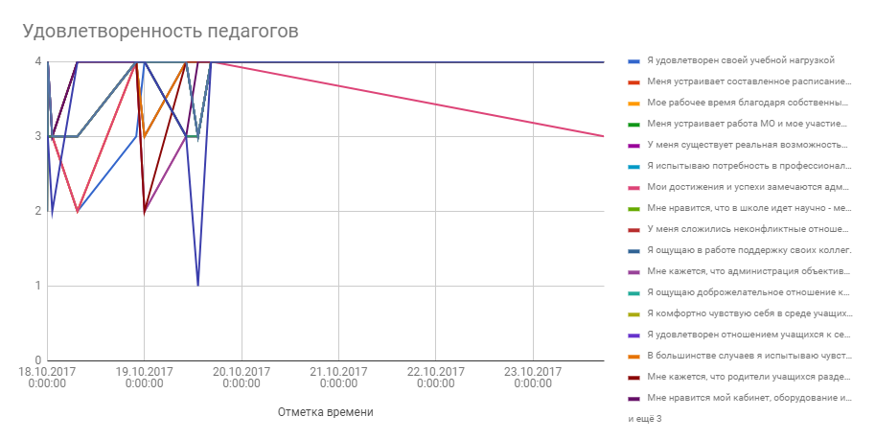

От 3,1 и выше – высокая степень удовлетворенности

От 2,1 до 3,0  – средняя степень удовлетворенности

Ниже 2,0 – низкая степень удовлетворенности

  Для классных руководителей было запланированы и проведены комплекс мероприятий, направленных на сплочение коллектива и командный дух:

* “Перестрелка” для педагогов 03.04.17
* Культпоходы в театр
* Культпоходы в кино
* Психологические тренинги со школьным психологом
* Индивидуальные консультации школьного психолога для классных руководителей

**Результат:**

В целом работу классных руководителей и воспитателей можно считать удовлетворительной.

**Проблемное поле:**

1.Не все классные руководители активно принимают участие в воспитательной работе школы.

2. Недостаточно обобщен передовой опыт классных руководителей и воспитателей.

3. Не планомерное ведение детских портфолио.

4. Несвоевременная сдача отчетности и отсутствие единого документооборота в школе.

5. Недостаточный уровень ведения диагностической работы.

6. Недостаточный уровень организации работы по классному самоуправлению.

7. Недостаточный уровень ведения педагогических портфолио.

8. Нежелание классных руководителей принимать участие в дистанционных конкурсах

9. Зажатость только в “рамках” школы

**Возможные пути преодоления недостатков:**

**1.** Активнее привлекать классных руководителей к подготовке и проведении открытых воспитательных мероприятия.

2. Использование площадки “ШПМ” для представления опыта педагогов.

3. Провести семинар по теме “Детское портфолио” и поощрять переход на ведение электронного детского портфолио.

4. Введение единого документооборота в ОУ.

5. Через площадку “ШПМ” вести работу по углублению знаний и умений диагностической работы.

6. Для распространения опыта по ведению классного самоуправления приглашать как своих педагогов, так и педагогов с других ОУ через площадку “ШПМ”.

7. Продолжить занятия в “ШПМ” по повышению навыков владения ИКТ.

8. Выходить за пределы школы. Как вариант выезжать со спектаклями “Театральных сезонов” в школу и больницу Шелтозеро и др.

**Исходя из вышеизложенного, в следующем учебном году необходимо:**

- продолжить работу по созданию учебно-методического комплекса по воспитательной работе;

- продолжить работу “ШПМ” в каникулярное время;

- продолжать формировать в школе банк педагогических идей и картотеку воспитательных дел;

- провести работу по обобщению опыта воспитательной работы и выступлениям по темам самообразования на единой педагогической конференции;

- организовать картотеку электронных портфолио классных руководителей;

- каждому классному руководителю сообщать о наиболее интересном, важном или наиболее удавшемся деле в течение месяца;

- проводить по возможности открытые мероприятия и классные часы для площадки ГАО ДПО РК “Института развития образования”, с целью обмена опытом на муниципальном и республиканском уровне, а также повышения педагогического мастерства классных руководителей;

**Коллектив классных руководителей и воспитателей ставит перед собой дополнительные цели и задачи в 2017-2018 учебном году*:***

**1*.*** Более активно и полно обобщать передовой опыт творчески работающих классных руководителей, пропагандируя его через организацию открытых мероприятий воспитательного характера, обучающие МК, конференцию классных руководителей и через **авторские блоги и сайты**, через школьный сайт. Представление своей темы по самообразованию в рамках педагогической конференции. Ведение электронного портфолио педагога.

**2*.*** Внедрять новые формы работы в деятельности классного руководителя.

Выходить с классными руководителями за “пределы” школы на городской и региональный уровень.

**3**. Активнее использовать возможности школы и города для повышения профессионального мастерства классных руководителей.

**4**. Уделять большее внимание духовному, физическому, гражданско-патриотическому воспитанию детей и повышению уровня информационной культуры.

**5**. Активизировать работу по развитию самоуправления в классном и школьном коллективе.

**6.** Повышать уровень открытых мероприятий.

**Решение этих задач будет способствовать достижению основной цели – профессиональному росту классных руководителей.**

**Руководитель МО классных руководителей и воспитателей Н. А. Аверьянова**